Entspannung macht stark!
Gutschein für ...................

1 Schnupperstunde + 8 Übungseinheiten in einer Entspannungstechnik Ihrer Wahl

Gönnen Sie sich Ihre persönliche Auszeit und erlernen Sie die Progressive Muskelentspannung nach Jacobson oder das Autogene Training in der Gesundheitsoase-IN

Foto: 123rf
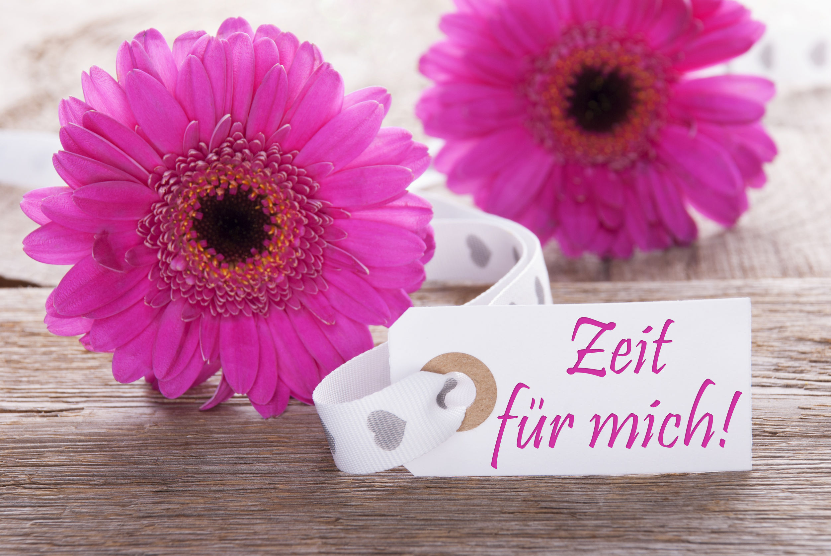

Ich freue mich auf Sie !
Termine nach Vereinbarung unter der Tel. Nr. 0151/27588514
Gesundheitsoase-IN Münchenerstr. 147 85051 Ingolstadt
